# **MỞ ĐẦU**

Hiện nay, ngành công nghệ thông tin ngày càng phát triễn, đi kèm với nó là việc ứng dụng công nghệ thông tin vào hầu hết các lĩnh vực khác cũng phát triễn theo. Nhiều cửa hàng mở ra, việc ứng dụng công nghệ thông tin vào công tác quản lý là điều đặc biệt quan trọng, bởi nó phản ánh sự thành công hay thất bại của cả một công ty. Việc áp dụng công nghệ thông tin vào sẽ gia tăng chi phí gấp chục, thậm chí hàng trăm lần so với cách quản lý truyền thống.

Nắm bắt được nhu cầu đó, nhóm chúng em quyết định chọn đề tài ***“Quản lý cửa hàng vàng bạc đá quý”*** nhằm tạo ra một sản phẩm thiết thực vào công tác quản lý cho những cửa hàng kinh doanh vàng bạc trên thị trường ngày nay.

Đề tài được thực hiện trong vòng 3 tháng bao gồm tất cả các giai đoạn: phân tích, thiết kế, lập trình và báo cáo. Vì thời gian quá ít, nên việc sai sót là điều không thể tránh khỏi. Đồng thời, chưa thể thực hiện được tất cả những yêu cầu cụ thể của bất kỳ cửa hàng kinh doanh nào, mà chỉ đi vào phần cụ thể hóa các vấn đề thiết yếu bình thường của một cửa hàng kinh doanh như: buôn bán, trao đổi và gia công hàng hóa.

Hi vọng, đề tài này có thể giải quyết những vấn đề giúp ít cho các cửa hàng kinh doanh vàng bạc vừa và nhỏ áp dụng công nghệ thông tin vào trong công việc một cách hiệu quả.

Nhóm sinh viên thực hiện.

# **LỜI CẢM ƠN**

Chân thành cảm ơn cô Nguyễn Thị Thanh Trúc trong thời gian qua đã cung cấp cho chúng em những kiến thức về lĩnh vực chuyên ngành này và hướng dẫn chúng em có thể hoàn thành bài báo cáo này một cách tốt nhất.

Mặc dù đã cố gắng hoàn thành thật tốt nhưng phần thuyết trình của nhóm vẫn chưa được tốt, nội dung tìm hiểu cũng tương đối trừu tượng nên nhóm vẫn chưa hiểu hết về đề tài, cũng như báo cáo không thể tránh khỏi những thiếu sót. Chúng em rất mong nhận được sự góp ý quý báo từ thầy để phần mềm được hoàn thiện hơn.

Chúng em xin chân thành cảm ơn Cô!

Nhóm sinh viên thực hiện!

# **NHẬN XÉT**

**(của GVHD)**

*TP. HCM, ngày tháng năm 2013.*

**GVHD**

**Nguyễn Thị Thanh Trúc**

# **MỤC LỤC**

MỞ ĐẦU 1

LỜI CẢM ƠN 2

NHẬN XÉT 3

MỤC LỤC 4

Chương 1: GIỚI THIỆU CHUNG 7

I. Giới thiệu: 7

II. Xây dựng mô hình nghiệp vụ: 7

1. Mô tả bài toán: 7

2. Lập kế hoạch: 7

3. Đặc tả: 8

Chương 2: MÔ HÌNH HÓA 11

I. MÔ HÌNH CHỨC NĂNG NGHIỆP VỤ (BFD) 11

1. Sơ đồ ngữ cảnh: 11

2. Mô hình chức năng nghiệp vụ: 11

3. Ma trận thực thể chức năng: 13

II. MÔ HÌNH HÓA DỮ LIỆU (ERD) 14

1. YÊU CẦU LẬP PHIẾU BÁN HÀNG 14

2. YÊU CẦU LẬP NỢ 16

3. YÊU CẦU LẬP PHIẾU DỊCH VỤ 18

4. YÊU CẦU LẬP PHIẾU MUA HÀNG 20

5. YÊU CẦU LẬP PHIẾU GIA CÔNG 22

6. YÊU CẦU LẬP PHIẾU NHẬP HÀNG 24

7. YÊU CẦU LẬP PHIẾU CHI 25

8. YÊU CẦU BÁO CÁO TỒN 28

9. YÊU CẦU BÁO CÁO CÔNG NỢ 30

10. TỔNG KẾT YÊU CẦU 30

III. MÔ HÌNH LUỒNG DỮ LIỆU (DFD) 32

1. YÊU CẦU LẬP PHIẾU BÁN HÀNG 32

2. YÊU CẦU LẬP PHIẾU NỢ 33

3. YÊU CẦU LẬP PHIẾU MUA HÀNG 35

4. YÊU CẦU LẬP PHIẾU DỊCH VỤ 37

5. YÊU CẦU LẬP PHIẾU GIA CÔNG 38

6. YÊU CẦU LẬP PHIẾU CHI 40

7. YÊU CẦU LẬP BÁO CÁO 41

Chương 3: THIẾT KẾ DỮ LIỆU 43

I. XÉT YÊU CẦU LẬP PHIẾU BÁN HÀNG 43

1. Thiết kế dữ liệu với tính đúng đắn: 43

2. Thiết kế dữ liệu với tính tiến hóa: 44

II. XÉT YÊU CẦU LẬP PHIẾU NỢ 45

1. Thiết kế dữ liệu với tính đúng đắn: 45

2. Thiết kế dữ liệu với tính tiến hóa: 47

III. XÉT YÊU CẦU LẬP PHIẾU DỊCH VỤ 48

1. Thiết kế dữ liệu với tính đúng đắn: 48

2. Thiết kế dữ liệu với tính tiến hóa: 49

IV. XÉT YÊU CẦU LẬP PHIẾU MUA HÀNG 51

1. Thiết kế dữ liệu với tính đúng đắn: 51

2. Thiết kế dữ liệu với tính tiến hóa: 52

V. XÉT YÊU CẦU LẬP PHIẾU GIA CÔNG 53

1. Thiết kế dữ liệu với tính đúng đắn: 53

2. Thiết kế dữ liệu với tính tiến hóa: 54

VI. XÉT YÊU CẦU LẬP PHIẾU CHI 56

1. Thiết kế dữ liệu với tính đúng đắn: 56

2. Thiết kế dữ liệu với tính tiến hóa: 56

VII. XÉT YÊU CẦU LẬP PHIẾU NHẬP HÀNG 57

1. Thiết kế dữ liệu với tính đúng đắn: 57

2. Thiết kế dữ liệu với tính tiến hóa: 58

VIII. XÉT YÊU CẦU LẬP BÁO CÁO TỒN 59

1. Thiết kế dữ liệu với tính đúng đắn: 59

2. Thiết kế dữ liệu với tính tiến hóa: 60

IX. XÉT YÊU CẦU LẬP BÁO CÁO CÔNG NỢ 61

1. Thiết kế dữ liệu với tính đúng đắn: 61

2. Thiết kế dữ liệu với tính tiến hóa: 62

X. DIỄN GIẢI CƠ SỞ DỮ LIỆU: 63

1. Bảng KHACHHANG 63

2. Bảng SANPHAM 63

3. Bảng LOAISANPHAM 63

4. Bảng PHIEUNO 64

5. Bảng PHIEUBANHANG 64

6. Bảng CHITIETPHIEUBANHANG 64

7. Bảng DICHVU 65

8. Bảng CHITIETPHIEUDICHVU 65

9. Bảng PHIEUMUA 65

10. Bảng HANGGIACONG 66

11. Bảng PHIEUGIACONG 66

12. Bảng CTPHIEUGIACONG 66

13. Bảng THO 66

14. Bảng PHIEUCHI 67

15. Bảng CHITIETPHIEUCHI 67

16. Bảng PHI 67

17. Bảng BAOCAOTON 67

18. Bảng CHITIETBAOCAOTON 67

19. Bảng BAOCAOCONGNO 68

20. Bảng CHITIETBAOCAOCONGNO 68

HƯỚNG DẪN SỬ DỤNG: 69

*1.* *Thêm CSDL:* 69

*2.* *Giao diện người dùng:* 72

KẾT LUẬN & HƯỚNG PHÁT TRIỂN: 74

TÀI LIỆU THAM KHẢO 75

# **Chương 1: GIỚI THIỆU CHUNG**

## **Giới thiệu:**

Đề tài: “***Quản lý cửa hàng Vàng bạc đá quý***” tại một cửa hàng, tạm gọi là cửa hàng ABC. Hiện nay, cửa hàng mở rộng kinh doanh nên cần có một phần mềm hỗ trợ các công việc và tác vụ hàng ngày của cửa hàng như: thu mua, bán và trao đổi vàng bạc, đá quý, ngoại tệ, cuối tháng báo cáo sản phẩm tồn và số lượng hàng đã bán…

## **Xây dựng mô hình nghiệp vụ:**

### **Mô tả bài toán:**

Hoạt động chính hàng ngày của cửa hàng ABC là việc thu và chi tiền mặt, nó được thể hiện xoay quanh hoạt động mua và bán vàng, bạc, ngoại tệ… Vì vậy yêu cầu đặt ra đối với bài toán Quản lý là:

* Theo dõi thu, chi và tồn quỹ hàng ngày của cửa hàng.
* Theo dõi công nợ với khách hàng.

### **Lập kế hoạch:**

|  |  |  |
| --- | --- | --- |
| Tên công việc | Ngày bắt đầu | Ngày kết thúc |
| Chọn đề tài | 28/02/2013 | 28/02/2013 |
| Lập kế hoạch | 01/03/2013 | 05/03/2013 |
| Xác định yêu cầu | 06/03/2013 | 15/03/2013 |
| Phân tích, thiết kế | 16/03/2013 | 15/04/2013 |
| Cài đặt | 16/04/2013 | 10/05/2013 |
| Kiểm thử | 11/05/2013 | 21/06/2013 |
| Kết thúc đề tài | 22/6/2013 | 22/06/2013 |
| Bảo trì, nâng cấp | 22/06/2013 | 22/09/2013 |

### **Đặc tả:**

Cửa hàng Vàng bạc đá quý ABC kinh doanh chủ yếu các sản phẩm nữ trang cao cấp vàng, bạc, đá quý….Thu mua và trao đổi ngoại tệ của các nước. Bên cạnh đó, cửa hàng còn có các dịch vụ như là cân thử vàng hay gia công nữ trang. Mô hình hoạt động của cửa hàng được thể hiện như sau:

Nguồn thu chính của cửa hàng từ hoạt động bán các sản phẩm nữ trang vàng, bạc, đá quý…hay ngoại tệ cho khách quen hoặc khách vãng lai.

Khi khách đến mua hàng, cửa hàng sẽ lập một **PHIẾU BÁN HÀNG** cho khách, trong đó ghi đầy đủ thông tin cần thiết và chi tiết bán hàng:

|  |  |  |  |  |  |  |  |
| --- | --- | --- | --- | --- | --- | --- | --- |
| BM1: | | PHIẾU BÁN HÀNG | | | | | |
| Mã phiếu bán hàng: | | | | Mã khách: | | | |
| Ngày bán: | | | | Tên khách: | | | |
| Ngày thanh toán: | | | | Địa chỉ: | | | |
| STT | Mã sản phẩm | | Loại sản phẩm | | Số lượng | Đơn giá | Thành tiền |
| 1 |  | |  | |  |  |  |
| 2 |  | |  | |  |  |  |
| Tổng cộng: | | | | | | |  |

Khách hàng sẽ thanh toán bằng tiền mặt hoặc trả chậm đối với khách quen, và có thể trả thành nhiều lần. Khi khách hàng mua hàng trả chậm, cửa hàng phải lập một PHIẾU **NỢ** cho biết số tiền nợ và ngày phải trả. Khi khách trả tiền, cửa hàng kiểm tra phiếu nợ, cập nhật lại thông tin. Nếu khách vẫn chưa trả hết, lập lại phiếu nợ mới cho khách.

|  |  |  |
| --- | --- | --- |
| BM2: | PHIẾU NỢ | |
| Mã phiếu: | | Mã khách: |
| Mã phiếu bán hàng: | | Tên khách: |
| Ngày nợ: | | Ngày trả: |
| Số tiền nợ: | | Số tiền trả: |
| Còn lại: ………………………….. | | |

Bên cạnh việc thu tiền nhờ vào việc bán nữ trang, cửa hàng còn có các dịch vụ như: cân thử vàng hay gia công nữ trang cho khách. Tương ứng với mỗi lần dịch vụ đó, cửa hàng sẽ lập một **PHIẾU DỊCH VỤ**.

|  |  |  |  |  |  |  |  |
| --- | --- | --- | --- | --- | --- | --- | --- |
| BM3: | | PHIẾU DỊCH VỤ | | | | | |
| Mã phiếu DV: | | | | Mã khách: | | | |
| Ngày đăng ký: | | | | Tên khách: | | | |
| Ngày giao: | | | | Địa chỉ: | | | |
| STT | Mã giao dịch | | Tên giao dịch | | Số lượng | Đơn giá | Thành tiền |
| 1 |  | |  | |  |  |  |
| 2 |  | |  | |  |  |  |
| Tổng cộng: | | | | | | |  |

Song song với việc thu tiền, cửa hàng cũng có một số hoạt động phải chi tiền như thu mua các sản phẩm nữ trang vàng bạc mà khách hàng bán lại, khi đó cửa hàng sẽ lập một **PHIẾU MUA HÀNG** và thanh toán bằng tiền mặt cho khách.

|  |  |  |  |  |  |  |  |
| --- | --- | --- | --- | --- | --- | --- | --- |
| BM4: | | PHIẾU MUA HÀNG | | | | | |
| Mã phiếu mua: | | | | Mã khách: | | | |
| Ngày mua: | | | | Tên khách: | | | |
| Ngày thanh toán: | | | | Địa chỉ: | | | |
| STT | Mã sản phẩm | | Tên sản phẩm | | Số lượng | Đơn giá | Thành tiền |
| 1 |  | |  | |  |  |  |
| 2 |  | |  | |  |  |  |
| Tổng cộng: | | | | | | |  |

Cửa hàng thực hiện gia công nữ trang cho khách vì vậy hàng ngày phải trả tiền cho thợ gia công nữ trang. Mỗi lần gia công cửa hàng lập một **PHIẾU HÀNG GIA CÔNG** để tính tiền công thợ gia công.

|  |  |  |  |  |  |  |  |
| --- | --- | --- | --- | --- | --- | --- | --- |
| BM5: | | PHIẾU HÀNG GIA CÔNG | | | | | |
| Mã phiếu: | | | | Mã thợ: | | | |
| Ngày nhận hàng: | | | | Tên thợ: | | | |
| Ngày thanh toán: | | | | Địa chỉ: | | | |
| STT | Mã hàng GC | | Tên hàng GC | | Số lượng | Đơn giá | Thành tiền |
| 1 |  | |  | |  |  |  |
| 2 |  | |  | |  |  |  |
| Tổng cộng: | | | | | | |  |

Xung quanh việc mua và bán sản phẩm, cửa hàng còn phải chi tiền để trả cho các khoản phí phát sinh như trả tiền thuê mặt bằng, tiền thuê nhân viên, thuế…..

|  |  |  |  |  |
| --- | --- | --- | --- | --- |
| BM6: | | PHIẾU CHI | | |
| Mã phiếu: | | | | |
| Ngày chi: | | | | |
| STT | Mã phí | | Tên phí | Thành tiền |
| 1 |  | |  |  |
| 2 |  | |  |  |
| Tổng cộng: | | | |  |

Nghiệp vụ cuối của cửa hàng là làm báo cáo quản lý tồn kho của cửa hàng.

|  |  |  |  |  |  |  |
| --- | --- | --- | --- | --- | --- | --- |
| BM7: | | BÁO CÁO TỒN KHO | | | | |
| Mã phiếu: | | | | | | |
| Ngày báo cáo: | | | | | | |
| STT | Mã hàng | | Tồn đầu kỳ | Số lượng bán | Số lượng mua | Tồn cuối kỳ |
| 1 |  | |  |  |  |  |
| 2 |  | |  |  |  |  |
| Tổng cộng: | | | | | |  |

# **Chương 2: MÔ HÌNH HÓA**

## **MÔ HÌNH CHỨC NĂNG NGHIỆP VỤ (BFD)**

### **Sơ đồ ngữ cảnh:**

Với vai trò là **Chủ cửa hàng**, thực hiện việc quản lý **Hệ thống Quản Lý Cửa Hàng VBDQ** và thực hiện các tác vụ với **Khách Hàng**, **Người (thợ) gia công**. Sau đây là sơ đồ ngữ cảnh về các nghiệp vụ hàng ngày của cửa hàng:



### **Mô hình chức năng nghiệp vụ:**



|  |  |  |  |  |  |  |  |  |  |  |  |  |  |  |  |
| --- | --- | --- | --- | --- | --- | --- | --- | --- | --- | --- | --- | --- | --- | --- | --- |
| Thực thể |  |  |  |  |  |  |  |  |  |  |  |  |  |  |  |
| a. Bảng giá |  |  |  |  |  |  |  |  |  |  |  |  |  |  |  |
| b. Sổ bán hàng |  |  |  |  |  |  |  |  |  |  |  |  |  |  |  |
| c. Sổ nợ |  |  |  |  |  |  |  |  |  |  |  |  |  |  |  |
| d. Sổ mua hàng |  |  |  |  |  |  |  |  |  |  |  |  |  |  |  |
| e. Sổ khách hàng |  |  |  |  |  |  |  |  |  |  |  |  |  |  |  |
| f. Sổ nhận gia công |  |  |  |  |  |  |  |  |  |  |  |  |  |  |  |
| g. Sổ thu chi |  |  |  |  |  |  |  |  |  |  |  |  |  |  |  |
| h. Sổ dịch vụ |  |  |  |  |  |  |  |  |  |  |  |  |  |  |  |
| i. Sổ báo cáo |  |  |  |  |  |  |  |  |  |  |  |  |  |  |  |
| j. Phiếu mua hàng |  |  |  |  |  |  |  |  |  |  |  |  |  |  |  |
| k. Phiếu nợ |  |  |  |  |  |  |  |  |  |  |  |  |  |  |  |
| l. Phiếu dịch vụ |  |  |  |  |  |  |  |  |  |  |  |  |  |  |  |
| m. Phiếu gia công |  |  |  |  |  |  |  |  |  |  |  |  |  |  |  |
| n. Phiếu bán hàng |  |  |  |  |  |  |  |  |  |  |  |  |  |  |  |
| o. Phiếu báo cáo |  |  |  |  |  |  |  |  |  |  |  |  |  |  |  |
| Các chức năng nghiệp vụ | a | b | c | d | e | f | g | h | i | j | k | l | m | n | o |
| **1. Bán hàng** | **R** | **U** | **U** |  | **R** |  |  |  |  | **C** | **C** |  |  | **C** |  |
| **2. Mua hàng** | **R** |  |  | **U** | **R** |  |  |  |  | **C** |  |  |  |  |  |
| **3. Dịch vụ** | **R** |  |  |  | **R** |  |  | **U** |  |  |  | **C** |  |  |  |
| **4. Thanh toán nợ** |  |  | **U** |  | **R** |  |  |  |  |  | **C** |  |  |  |  |
| **5. Hàng gia công** | **R** |  |  |  | **R** | **U** |  |  |  |  |  |  | **C** |  |  |
| **6. Chi tiêu** | **R** |  |  |  |  |  | **U** |  |  |  |  |  |  |  |  |
| **7. Báo cáo** |  |  |  |  |  |  |  |  | **U** |  |  |  |  |  | **C** |

### **Ma trận thực thể chức năng:**

## **MÔ HÌNH HÓA DỮ LIỆU (ERD)**

### **YÊU CẦU LẬP PHIẾU BÁN HÀNG**

* **Biểu mẫu:**

|  |  |  |  |  |  |  |  |
| --- | --- | --- | --- | --- | --- | --- | --- |
| BM1: | | PHIẾU BÁN HÀNG | | | | | |
| Mã phiếu bán hàng: | | | | Mã khách: | | | |
| Ngày bán: | | | | Tên khách: | | | |
| Ngày thanh toán: | | | | Địa chỉ: | | | |
| STT | Mã sản phẩm | | Tên sản phẩm | | Số lượng | Đơn giá | Thành tiền |
| 1 |  | |  | |  |  |  |
| 2 |  | |  | |  |  |  |
| Tổng cộng: | | | | | | |  |

* **Biểu diễn quan hệ:**

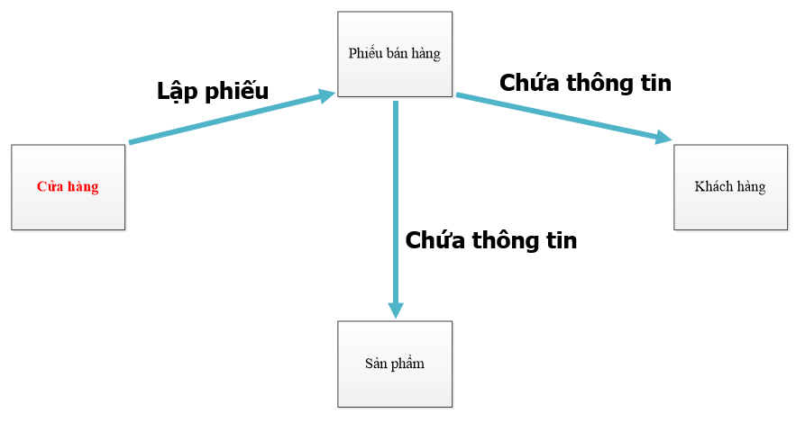

* **Thực thể:**
* Cửa hàng
* Phiếu bán hàng
* Khách hàng
* Sản phẩm
* **Mối kết hợp:**
* Cửa hàng lập Phiếu bán hàng
* Phiếu bán hàng chứa thông tin Khách hàng
* Phiếu bán hàng chứa thông tin Sản phẩm
* **Hình vẽ:**

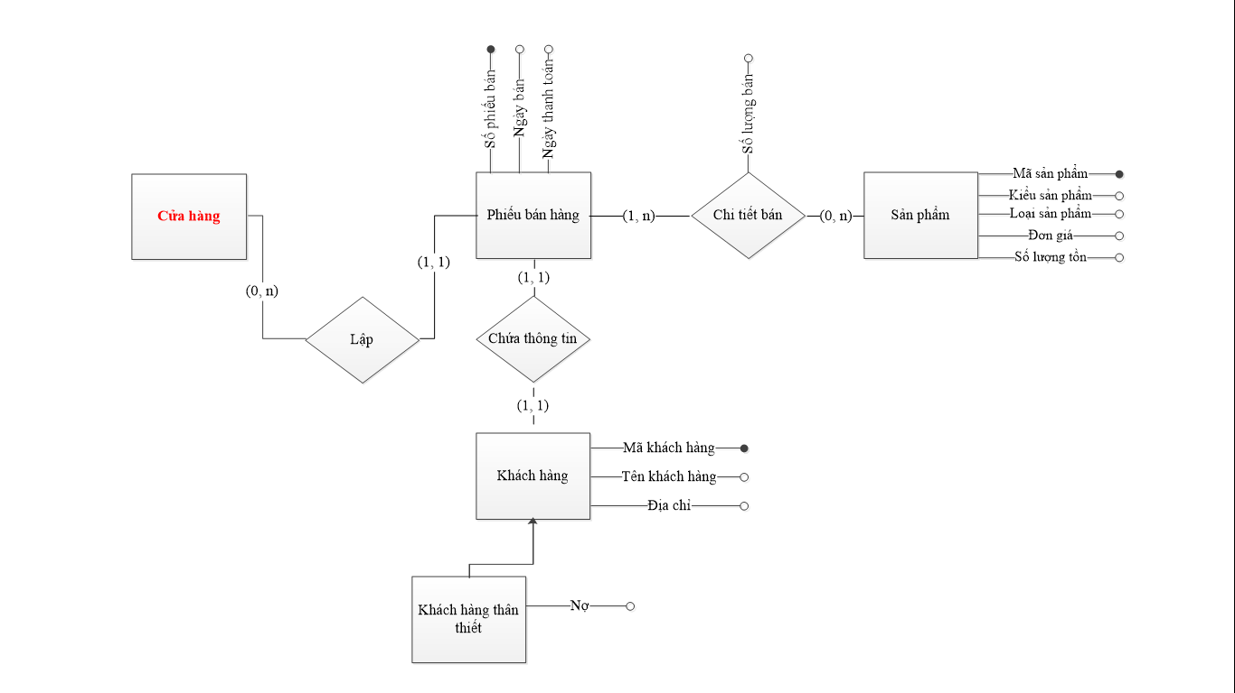

### **YÊU CẦU LẬP NỢ**

* **Biểu mẫu:**

|  |  |  |
| --- | --- | --- |
| BM2: | PHIẾU NỢ | |
| Mã phiếu: | | Mã khách: |
| Mã phiếu bán hàng: | | Tên khách: |
| Ngày nợ: | | Ngày trả: |
| Số tiền nợ: | | Số tiền trả: |
| Còn lại: ………………………….. | | |

* **Biểu diễn quan hệ:**

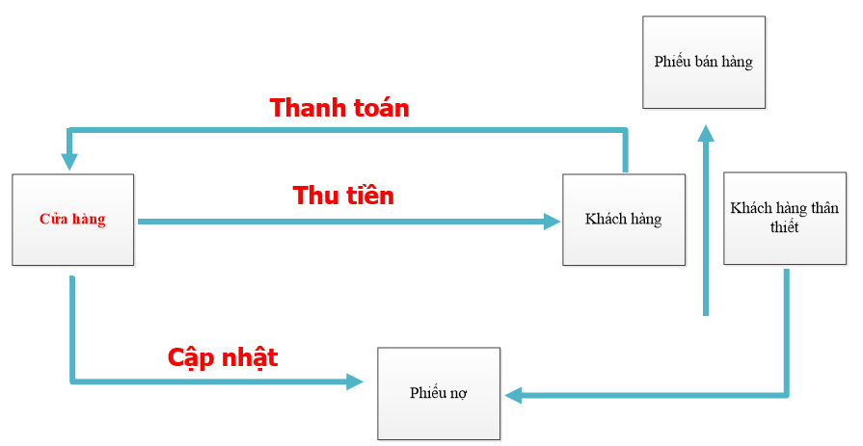

* **Thực thể:**
* Cửa hàng
* Khách hàng
* Phiếu nợ
* **Mối kết hợp:**
* Cửa hàng thu tiền khách hàng
* Khách hàng thanh toán cho cửa hàng
* Khách hàng thân thiết trả chậm cho cửa hàng
* Cửa hàng cập nhật phiếu nợ.
* **Hình vẽ:**

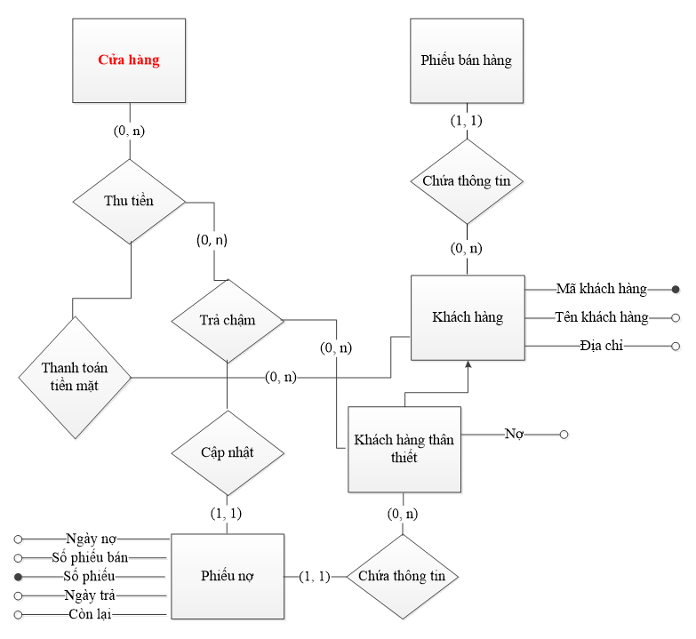

### **YÊU CẦU LẬP PHIẾU DỊCH VỤ**

* **Biểu mẫu:**

|  |  |  |  |  |  |  |  |
| --- | --- | --- | --- | --- | --- | --- | --- |
| BM3: | | PHIẾU DỊCH VỤ | | | | | |
| Mã phiếu: | | | | Mã khách: | | | |
| Ngày đăng ký: | | | | Tên khách: | | | |
| Ngày giao: | | | | Địa chỉ: | | | |
| STT | Mã dịch vụ | | Tên dịch vụ | | Số lượng | Đơn giá | Thành tiền |
| 1 |  | |  | |  |  |  |
| 2 |  | |  | |  |  |  |
| Tổng cộng: | | | | | | |  |

* **Biểu diễn quan hệ:**

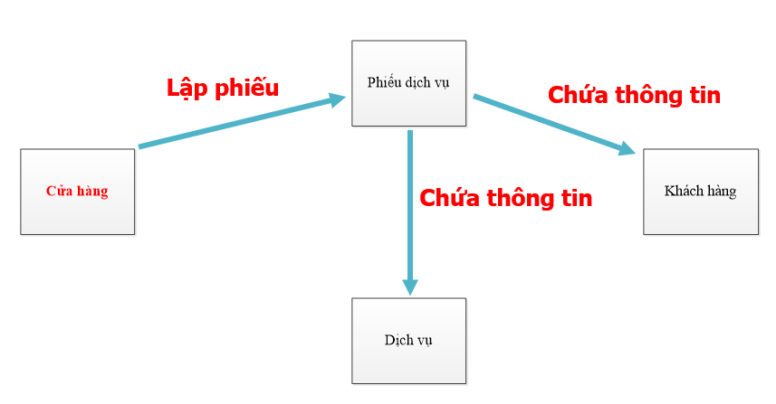

* **Thực thể:**
* Cửa hàng
* Dịch vụ
* Khách hàng
* Phiếu dịch vụ
* **Mối kết hợp:**
* Cửa hàng lập Phiếu dịch vụ
* Phiếu dịch vụ chứa thông tin Khách hàng
* Phiếu dịch vụ chứa thông tin Dịch vụ
* **Hình vẽ:**

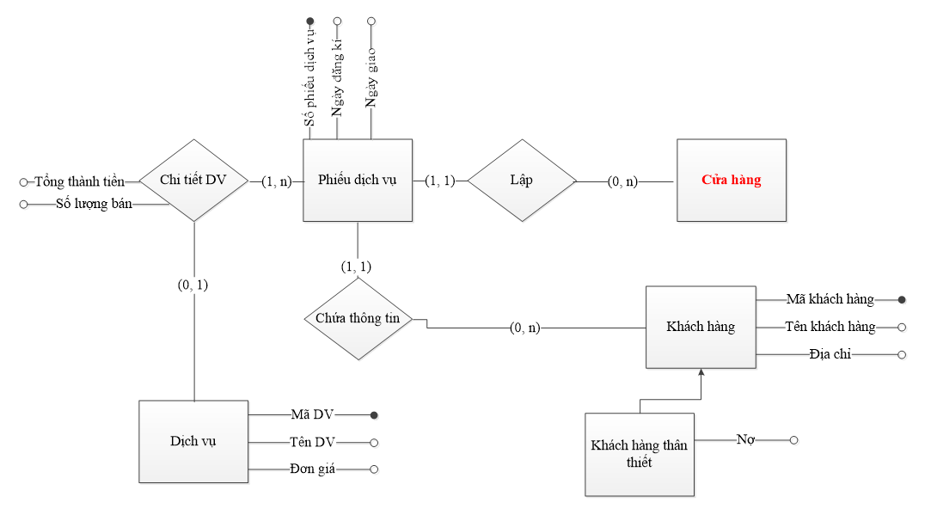

### **YÊU CẦU LẬP PHIẾU MUA HÀNG**

* **Biểu mẫu:**

|  |  |  |  |  |  |  |  |
| --- | --- | --- | --- | --- | --- | --- | --- |
| BM4: | | PHIẾU MUA HÀNG | | | | | |
| Mã phiếu mua: | | | | Mã khách: | | | |
| Ngày mua: | | | | Tên khách: | | | |
| Ngày thanh toán: | | | | Địa chỉ: | | | |
| STT | Mã sản phẩm | | Tên sản phẩm | | Số lượng | Đơn giá | Thành tiền |
| 1 |  | |  | |  |  |  |
| 2 |  | |  | |  |  |  |
| Tổng cộng: | | | | | | |  |

* **Biểu diễn quan hệ:**

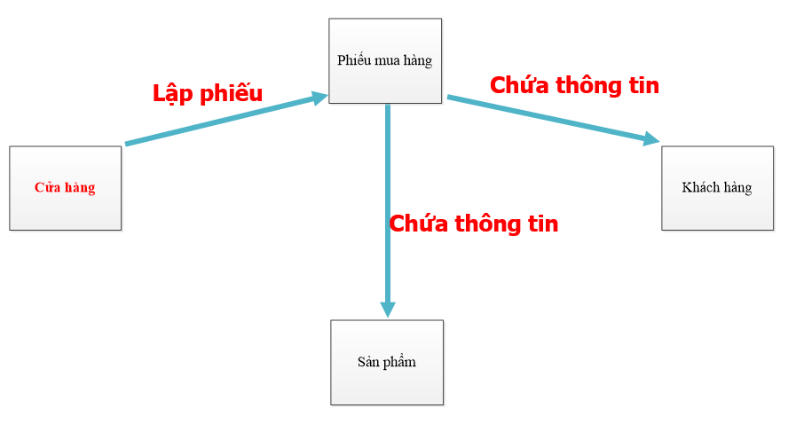

* **Thực thể:**
* Cửa hàng
* Sản phẩm
* Khách hàng
* Phiếu mua hàng
* **Mối kết hợp:**
* Cửa hàng lập Phiếu mua hàng
* Phiếu mua hàng chứa thông tin Khách hàng
* Phiếu mua hàng chứa thông tin Sản phẩm
* **Hình vẽ:**

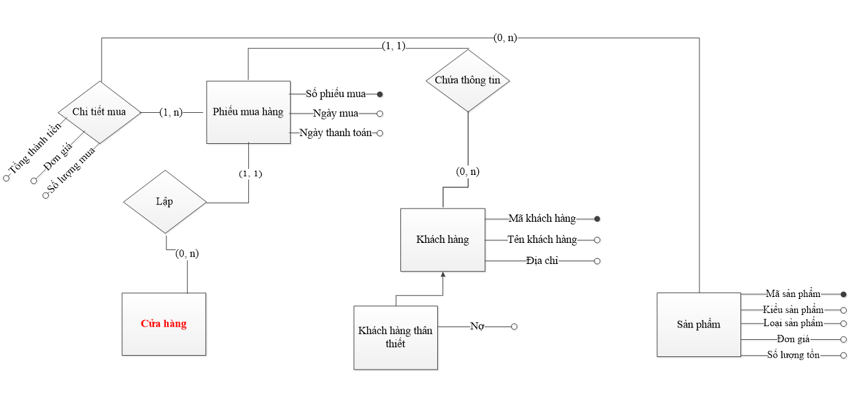

### **YÊU CẦU LẬP PHIẾU GIA CÔNG**

* **Biểu mẫu:**

|  |  |  |  |  |  |  |  |
| --- | --- | --- | --- | --- | --- | --- | --- |
| BM5: | | PHIẾU HÀNG GIA CÔNG | | | | | |
| Số phiếu: | | | | Mã thợ: | | | |
| Ngày nhận hàng: | | | | Tên thợ: | | | |
| Ngày thanh toán: | | | | Địa chỉ: | | | |
| STT | Mã hàng GC | | Tên hàng GC | | Số lượng | Đơn giá | Thành tiền |
| 1 |  | |  | |  |  |  |
| 2 |  | |  | |  |  |  |
| Tổng cộng: | | | | | | |  |

* **Biểu diễn quan hệ:**

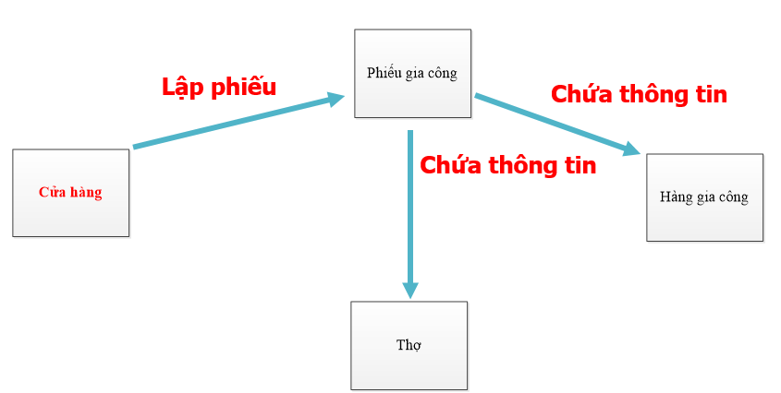

* **Thực thể:**
* Cửa hàng
* Hàng gia công
* Thợ
* Phiếu gia công
* **Mối kết hợp:**
* Cửa hàng lập Phiếu gia công
* Phiếu gia công chứa thông tin Hàng gia công
* Phiếu gia công chứa thông tin Thợ
* **Hình vẽ:**

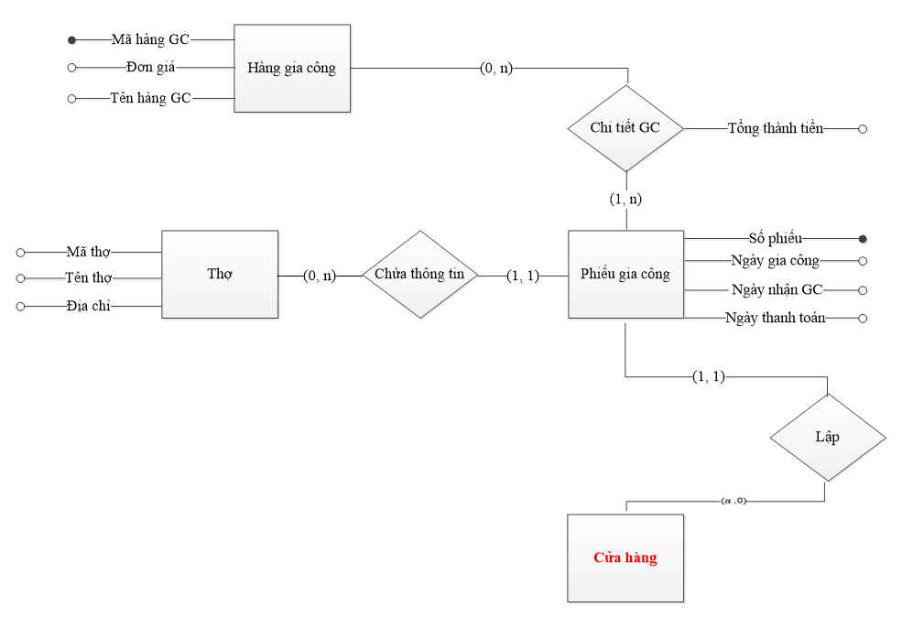

### **YÊU CẦU LẬP PHIẾU NHẬP HÀNG**

* **Biểu mẫu:**
* **Biểu diễn quan hệ:**

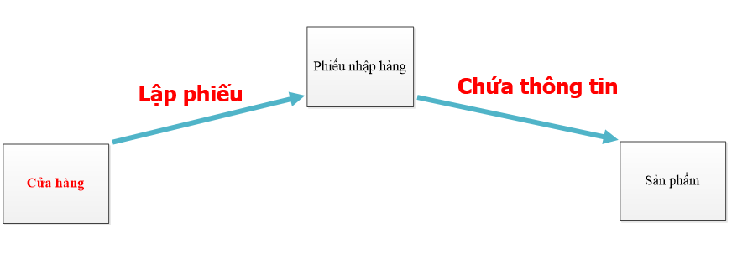

* **Thực thể:**
* Cửa hàng
* Sản phẩm
* Phiếu nhập hàng
* **Mối kết hợp:**
* Cửa hàng lập Phiếu nhập hàng
* Phiếu nhập hàng chứa thông tin Sản phẩm
* **Hình vẽ:**

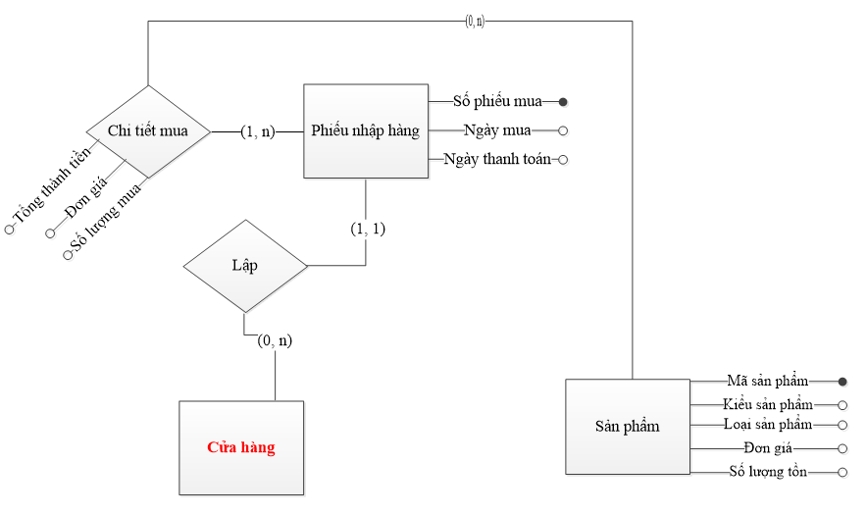

### **YÊU CẦU LẬP PHIẾU CHI**

* **Biểu mẫu:**

|  |  |  |  |  |
| --- | --- | --- | --- | --- |
| BM6: | | PHIẾU CHI | | |
| Mã phiếu: | | | | |
| Ngày chi: | | | | |
| STT | Mã phí | | Tên phí | Thành tiền |
| 1 |  | |  |  |
| 2 |  | |  |  |
| Tổng cộng: | | | |  |

* **Biểu diễn quan hệ:**

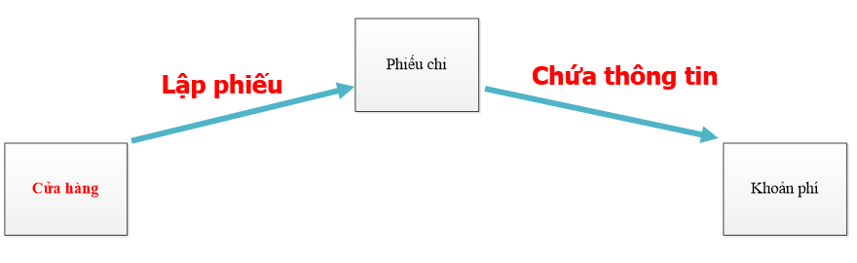

* **Thực thể:**
* Cửa hàng
* Khoản phí
* Phiếu chi
* **Mối kết hợp:**
* Cửa hàng lập Phiếu chi
* Phiếu chi chứa thông tin Khoản phí
* **Hình vẽ:**

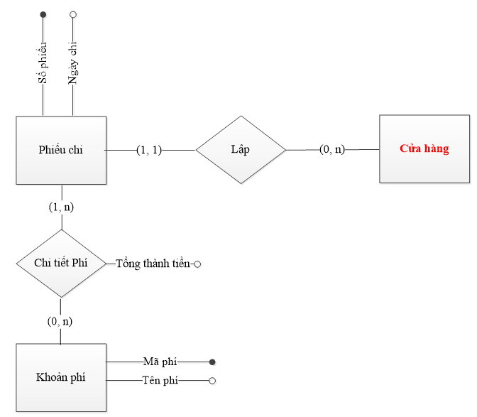

### **YÊU CẦU BÁO CÁO TỒN**

* **Biểu mẫu:**

|  |  |  |  |  |  |  |
| --- | --- | --- | --- | --- | --- | --- |
| BM7: | | BÁO CÁO TỒN KHO | | | | |
| Mã phiếu: | | | | | | |
| Ngày báo cáo: | | | | | | |
| STT | Mã hàng | | Tồn đầu kỳ | Số lượng bán | Số lượng mua | Tồn cuối kỳ |
| 1 |  | |  |  |  |  |
| 2 |  | |  |  |  |  |
| Tổng cộng: | | | | | |  |

* **Biểu diễn quan hệ:**

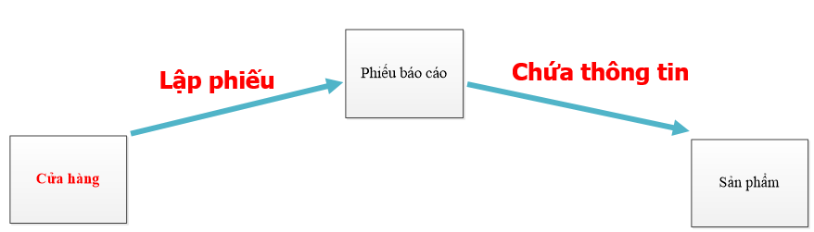

* **Thực thể:**
* Cửa hàng
* Sản phẩm
* Phiếu báo cáo
* **Mối kết hợp:**
* Cửa hàng lập Phiếu báo cáo
* Phiếu báo cáo chứa thông tin Sản phẩm
* **Hình vẽ:**

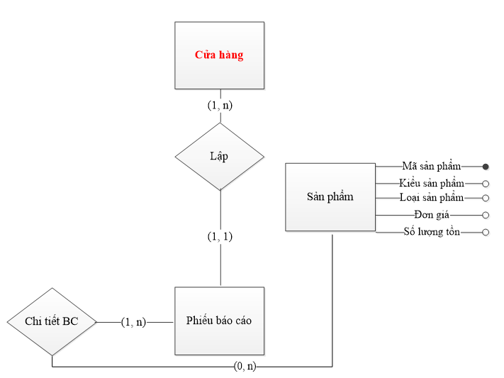

### **YÊU CẦU BÁO CÁO CÔNG NỢ**

* **Biểu mẫu:**
* **Biểu diễn quan hệ:**

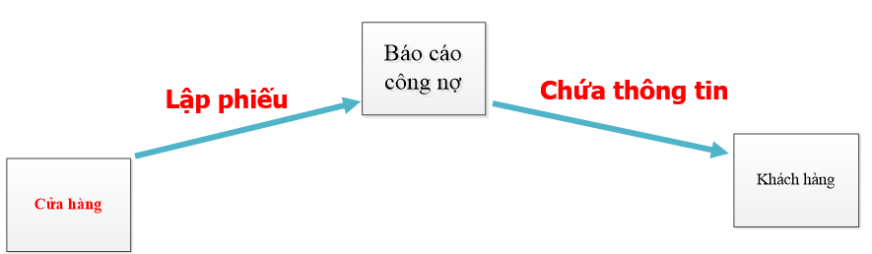

* **Thực thể:**
* Cửa hàng
* Sản phẩm
* Phiếu báo cáo
* **Mối kết hợp:**
* Cửa hàng lập Phiếu báo cáo
* Phiếu báo cáo chứa thông tin Sản phẩm
* **Hình vẽ:**

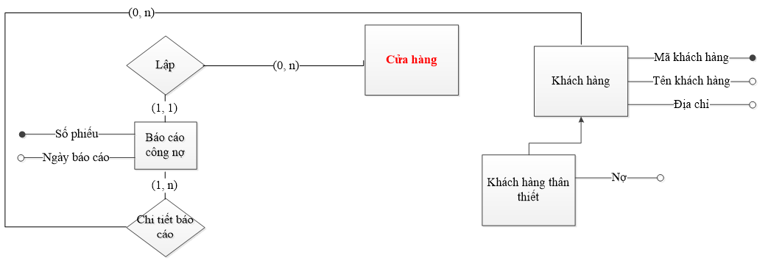

### **TỔNG KẾT YÊU CẦU**

* **Hình vẽ:**



## **MÔ HÌNH LUỒNG DỮ LIỆU (DFD)**

### **YÊU CẦU LẬP PHIẾU BÁN HÀNG**

* **Biểu đồ luồng dữ liệu mức 1:**



1.0

* **Giải thích:**

Các tác nhân ngoài:

* Khách hàng: cung cấp thông tin cho cửa hàng thông qua nghiệp vụ Lập phiếu bán hàng và sẽ được trả về thông tin Phiếu bán hàng.
* **Biểu đồ luồng dữ liệu mức 2:**



* **Biểu đồ luồng dữ liệu mức 3:**

**

### **YÊU CẦU LẬP PHIẾU NỢ**

* **Biểu đồ luồng dữ liệu mức 1:**



1.0

2.0

* **Giải thích:**

Các tác nhân ngoài:

* Khách hàng: cung cấp thông tin để tiến hành lập phiếu nợ. Phiếu nợ có thể nhận thông tin từ Phiếu bán hàng đã lập
* **Biểu đồ luồng dữ liệu mức 2:**



* **Biểu đồ luồng dữ liệu mức 3:**



### **YÊU CẦU LẬP PHIẾU MUA HÀNG**

* **Biểu đồ luồng dữ liệu mức 1:**



3.0

* **Giải thích:**

Các tác nhân ngoài:

* Khách hàng: cung cấp thông tin để tiến hành lập phiếu mua hàng, sau đó sẽ trả lại cho khách thông tin Phiếu mua hàng.
* **Biểu đồ luồng dữ liệu mức 2:**



* **Biểu đồ luồng dữ liệu mức 3:**

**

### **YÊU CẦU LẬP PHIẾU DỊCH VỤ**

* **Biểu đồ luồng dữ liệu mức 1:**



4.0

* **Giải thích:**

Các tác nhân ngoài:

* Khách hàng: cung cấp thông tin để tiến hành lập phiếu dịch vụ, sau đó sẽ trả lại cho khách thông tin trong Phiếu dịch vụ.
* **Biểu đồ luồng dữ liệu mức 2:**



* **Biểu đồ luồng dữ liệu mức 3:**



### **YÊU CẦU LẬP PHIẾU GIA CÔNG**

* **Biểu đồ luồng dữ liệu mức 1:**



5.0

* **Giải thích:**

Các tác nhân ngoài:

* Thợ gia công: cung cấp thông tin để tiến hành lập phiếu gia công.
* **Biểu đồ luồng dữ liệu mức 2:**



* **Biểu đồ luồng dữ liệu mức 3:**



### **YÊU CẦU LẬP PHIẾU CHI**

* **Biểu đồ luồng dữ liệu mức 1:**



6.0

* **Giải thích:**

Các tác nhân ngoài:

* Khác (các khoản cần chi): cung cấp thông tin các mục cần chi cho nghiệp vụ Lập phiếu chi và nhận về thông tin Phiếu chi.

Kho dữ liệu:

* Sổ chi: lưu trữ thông tin phiếu chi.
* **Biểu đồ luồng dữ liệu mức 2:**



* **Biểu đồ luồng dữ liệu mức 3:**

**

### **YÊU CẦU LẬP BÁO CÁO**

* **Biểu đồ luồng dữ liệu mức 1:**



7.0

* **Giải thích:**

Các tác nhân ngoài:

* Chủ cửa hàng: cung cấp thời gian muốn lập báo cáo cho nghiệp vụ Lập báo cáo, đồng thời sẽ nhận được thông tin muốn báo cáo.
* **Biểu đồ luồng dữ liệu mức 2:**



* **Biểu đồ luồng dữ liệu mức 3:**

**

# **Chương 3: THIẾT KẾ DỮ LIỆU**

## **XÉT YÊU CẦU LẬP PHIẾU BÁN HÀNG**

### **Thiết kế dữ liệu với tính đúng đắn:**

* **Biểu mẫu liên quan: BM1**

|  |  |  |  |  |  |  |  |
| --- | --- | --- | --- | --- | --- | --- | --- |
| BM1: | | PHIẾU BÁN HÀNG | | | | | |
| Mã phiếu bán hàng: | | | | Mã khách: | | | |
| Ngày bán: | | | | Tên khách: | | | |
| Ngày thanh toán: | | | | Địa chỉ: | | | |
| STT | Mã sản phẩm | | Tên sản phẩm | | Số lượng | Đơn giá | Thành tiền |
| 1 |  | |  | |  |  |  |
| 2 |  | |  | |  |  |  |
| Tổng cộng: | | | | | | |  |

* **Các thuộc tính mới:**

MaPhieuBanHang, NgayBan, NgayThanhToan, MaKhach, TenKhach, DiaChi, MaSanPham, LoaiSanPham, SoLuong, DonGia, TongTien

* **Thiết kế dữ liệu:**



* **Các thuộc tính trừu tượng:**

MaPhieuBanHang, MaKhach, MaSanPham.

* **Sơ đồ logic:**



### **Thiết kế dữ liệu với tính tiến hóa:**

* **Qui định và biểu mẫu:**
* **Các thuộc tính mới:**

MaCTPhieuBan, MaLoaiSanPham, TenLoaiSanPham, NoToiDa

* **Thiết kế dữ liệu:**



* **Sơ đồ logic:**

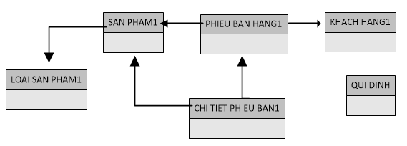

## **XÉT YÊU CẦU LẬP PHIẾU NỢ**

### **Thiết kế dữ liệu với tính đúng đắn:**

* **Biểu mẫu liên quan: BM2**

|  |  |  |
| --- | --- | --- |
| BM2: | PHIẾU NỢ | |
| Mã phiếu: | | Mã khách: |
| Mã phiếu bán hàng: | | Tên khách: |
| Ngày nợ: | | Ngày trả: |
| Số tiền nợ: | | Số tiền trả: |
| Còn lại: ………………………….. | | |

* **Các thuộc tính mới:**

MaPhieu, NgayNo, SoTienNo, NgayTra, SoTienTra, ConLai

* **Thiết kế dữ liệu:**



* **Các thuộc tính trừu tượng:**

MaPhieu

* **Sơ đồ logic:**

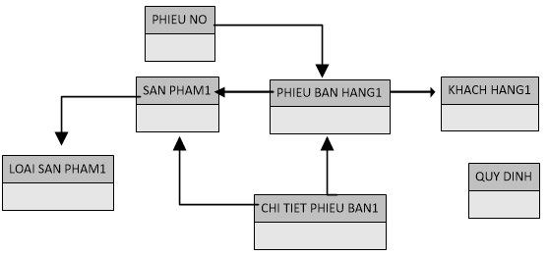

### **Thiết kế dữ liệu với tính tiến hóa:**

* **Qui định và biểu mẫu:**
* **Các thuộc tính mới:**

TienTraNoKhongLonHonTienNo

* **Thiết kế dữ liệu:**



* **Sơ đồ logic:**



## **XÉT YÊU CẦU LẬP PHIẾU DỊCH VỤ**

### **Thiết kế dữ liệu với tính đúng đắn:**

* **Biểu mẫu liên quan: BM3**

|  |  |  |  |  |  |  |  |
| --- | --- | --- | --- | --- | --- | --- | --- |
| BM3: | | PHIẾU DỊCH VỤ | | | | | |
| Mã phiếu: | | | | Mã khách: | | | |
| Ngày đăng ký: | | | | Tên khách: | | | |
| Ngày giao: | | | | Địa chỉ: | | | |
| STT | Mã dịch vụ | | Tên dịch vụ | | Số lượng | Đơn giá | Thành tiền |
| 1 |  | |  | |  |  |  |
| 2 |  | |  | |  |  |  |
| Tổng cộng: | | | | | | |  |

* **Các thuộc tính mới:**

MaPhieu, NgayDK, NgayGiao, MaDV, TenDV, SoLuong, DonGia, TongTien.

* **Thiết kế dữ liệu:**



* **Các thuộc tính trừu tượng:**

MaPhieu, MaDV

* **Sơ đồ logic:**



### **Thiết kế dữ liệu với tính tiến hóa:**

* **Qui định và biểu mẫu:**
* **Các thuộc tính mới:**

MaCTDichVu.

* **Thiết kế dữ liệu:**



* **Sơ đồ logic:**



## **XÉT YÊU CẦU LẬP PHIẾU MUA HÀNG**

### **Thiết kế dữ liệu với tính đúng đắn:**

* **Biểu mẫu liên quan: BM4**

|  |  |  |  |  |  |  |  |
| --- | --- | --- | --- | --- | --- | --- | --- |
| BM4: | | PHIẾU MUA HÀNG | | | | | |
| Mã phiếu mua: | | | | Mã khách: | | | |
| Ngày mua: | | | | Tên khách: | | | |
| Ngày thanh toán: | | | | Địa chỉ: | | | |
| STT | Mã sản phẩm | | Tên sản phẩm | | Số lượng | Đơn giá | Thành tiền |
| 1 |  | |  | |  |  |  |
| 2 |  | |  | |  |  |  |
| Tổng cộng: | | | | | | |  |

* **Các thuộc tính mới:**

MaPhieuMua, NgayMua, NgayThanhToan.

* **Thiết kế dữ liệu:**



* **Các thuộc tính trừu tượng:**

MaPhieuMua

* **Sơ đồ logic:**

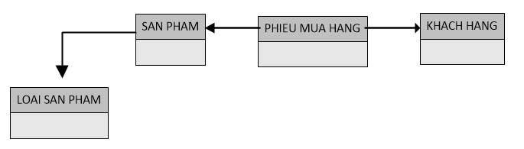

### **Thiết kế dữ liệu với tính tiến hóa:**

* **Qui định và biểu mẫu:**
* **Các thuộc tính mới:**

MaCTDichVu.

* **Thiết kế dữ liệu:**



* **Sơ đồ logic:**

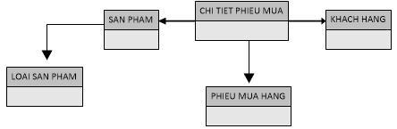

## **XÉT YÊU CẦU LẬP PHIẾU GIA CÔNG**

### **Thiết kế dữ liệu với tính đúng đắn:**

* **Biểu mẫu liên quan: BM5**

|  |  |  |  |  |  |  |  |
| --- | --- | --- | --- | --- | --- | --- | --- |
| BM5: | | PHIẾU HÀNG GIA CÔNG | | | | | |
| Mã phiếu GC: | | | | Mã thợ: | | | |
| Ngày nhận hàng: | | | | Tên thợ: | | | |
| Ngày thanh toán: | | | | Địa chỉ: | | | |
| STT | Mã hàng GC | | Tên hàng GC | | Số lượng | Đơn giá | Thành tiền |
| 1 |  | |  | |  |  |  |
| 2 |  | |  | |  |  |  |
| Tổng cộng: | | | | | | |  |

* **Các thuộc tính mới:**

MaPhieuGC, NgayNhanHang, NgayThanhToan, MaTho, TenTho, DiaChi, MaHangGC, TenHangGC, DonGia, SoLuong, TongCong.

* **Thiết kế dữ liệu:**



* **Các thuộc tính trừu tượng:**

MaPhieuGC, MaHangGC, MaTho

* **Sơ đồ logic:**



### **Thiết kế dữ liệu với tính tiến hóa:**

* **Qui định và biểu mẫu:**
* **Các thuộc tính mới:**

MaCTPhieuGC.

* **Thiết kế dữ liệu:**



* **Sơ đồ logic:**



## **XÉT YÊU CẦU LẬP PHIẾU CHI**

### **Thiết kế dữ liệu với tính đúng đắn:**

* **Biểu mẫu liên quan: BM6**

|  |  |  |  |  |
| --- | --- | --- | --- | --- |
| BM6: | | PHIẾU CHI | | |
| Mã phiếu: | | | | |
| Ngày chi: | | | | |
| STT | Mã phí | | Tên phí | Thành tiền |
| 1 |  | |  |  |
| 2 |  | |  |  |
| Tổng cộng: | | | |  |

* **Các thuộc tính mới:**

MaPhieu, NgayChi, MaKhoanPhi, TenKhoanPhi, ThanhTien, TongTien.

* **Thiết kế dữ liệu:**



* **Các thuộc tính trừu tượng:**

MaPhieuGC, MaHangGC, MaTho

* **Sơ đồ logic:**



### **Thiết kế dữ liệu với tính tiến hóa:**

* **Qui định và biểu mẫu:**
* **Các thuộc tính mới:**

MaCTPhieuChi.

* **Thiết kế dữ liệu:**



* **Sơ đồ logic:**



## **XÉT YÊU CẦU LẬP PHIẾU NHẬP HÀNG**

### **Thiết kế dữ liệu với tính đúng đắn:**

* **Biểu mẫu liên quan:**
* **Các thuộc tính mới:**

MaPhieu, NgayChi, MaKhoanPhi, TenKhoanPhi, ThanhTien, TongTien.

* **Thiết kế dữ liệu:**



* **Các thuộc tính trừu tượng:**

MaPhieuNhap, NgayNhap.

* **Sơ đồ logic:**



### **Thiết kế dữ liệu với tính tiến hóa:**

* **Qui định và biểu mẫu:**
* **Các thuộc tính mới:**

MaCTPhieuNhap

* **Thiết kế dữ liệu:**



* **Sơ đồ logic:**

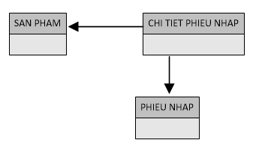

## **XÉT YÊU CẦU LẬP BÁO CÁO TỒN**

### **Thiết kế dữ liệu với tính đúng đắn:**

* **Biểu mẫu liên quan: BM7**

|  |  |  |  |  |  |  |
| --- | --- | --- | --- | --- | --- | --- |
| BM7: | | BÁO CÁO TỒN KHO | | | | |
| Mã phiếu: | | | | | | |
| Ngày báo cáo: | | | | | | |
| STT | Mã hàng | | Tồn đầu kỳ | Số lượng bán | Số lượng mua | Tồn cuối kỳ |
| 1 |  | |  |  |  |  |
| 2 |  | |  |  |  |  |
| Tổng cộng: | | | | | |  |

* **Các thuộc tính mới:**

MaPhieu, NgayBaoCao, TonDau, SoLuongBan, SoLuongMua, TonCuoi.

* **Thiết kế dữ liệu:**



* **Các thuộc tính trừu tượng:**

MaBaoCao, PhatSinh

* **Sơ đồ logic:**

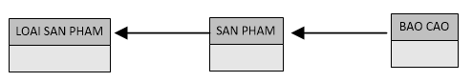

### **Thiết kế dữ liệu với tính tiến hóa:**

* **Qui định và biểu mẫu:**
* **Các thuộc tính mới:**

MaCTBaoCao.

* **Thiết kế dữ liệu:**



* **Sơ đồ logic:**

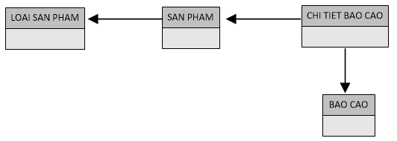

## **XÉT YÊU CẦU LẬP BÁO CÁO CÔNG NỢ**

### **Thiết kế dữ liệu với tính đúng đắn:**

* **Biểu mẫu liên quan:**
* **Các thuộc tính mới:**

MaPhieu, NgayBaoCao, TonDau, SoLuongBan, SoLuongMua, TonCuoi.

* **Thiết kế dữ liệu:**



* **Các thuộc tính trừu tượng:**

MaBCCongNo, NgayBC, SoPhieuNo

* **Sơ đồ logic:**



### **Thiết kế dữ liệu với tính tiến hóa:**

* **Qui định và biểu mẫu:**
* **Các thuộc tính mới:**

MaCT_BCCongNo.

* **Thiết kế dữ liệu:**



* **Sơ đồ logic:**



## **DIỄN GIẢI CƠ SỞ DỮ LIỆU:**

### **Bảng KHACHHANG**

|  |  |  |  |  |
| --- | --- | --- | --- | --- |
| STT | Thuộc tính | Kiểu dữ liệu | Ràng buộc | Ghi chú |
| 1 | MaKhachHang | Char(10) | Khóa chính, not null | Mã khách hàng |
| 2 | TenKhachHang | Char(40) | not null | Tên khách hàng |
| 3 | DiaChi | Char(50) |  | Địa chỉ |
| 4 | LoaiKhachHang | Int | not null | Loại khách hàng |

### **Bảng SANPHAM**

|  |  |  |  |  |
| --- | --- | --- | --- | --- |
| STT | Thuộc tính | Kiểu dữ liệu | Ràng buộc | Ghi chú |
| 1 | MaSanPham | Char(10) | Khóa chính, not null | Mã sản phẩm |
| 2 | TenSanPham | Char(40) | not null | Tên sản phẩm |
| 3 | MaLoaiSanPham | Char(10) | Khóa ngoại, not null | Mã sản phẩm |
| 4 | DonGia | Money | not null | Đơn giá |
| 5 | SoLuongTon | Int | not null | Số lượng tồn |

### **Bảng LOAISANPHAM**

|  |  |  |  |  |
| --- | --- | --- | --- | --- |
| STT | Thuộc tính | Kiểu dữ liệu | Ràng buộc | Ghi chú |
| 1 | MaLoaiSanPham | Char(10) | Khóa chính, not null | Mã loại sản phẩm |
| 2 | TenLoaiSanPham | Char(40) | not null | Tên loại sản phẩm |

### **Bảng PHIEUNO**

|  |  |  |  |  |
| --- | --- | --- | --- | --- |
| STT | Thuộc tính | Kiểu dữ liệu | Ràng buộc | Ghi chú |
| 1 | MaPhieuNo | Char(10) | Khóa chính, not null | Mã phiếu nợ |
| 2 | TenPhieuNo | Char(40) | not null | Tên phiếu nợ |
| 3 | NgayNo | SmallDateTime | not null | Ngày nợ |
| 4 | SoTienTraNo | Money | not null | Số tiền trả |
| 5 | NgayTra | SmallDateTiem | not null | Ngày trả |
| 6 | SoTienTra | Money | not null | Số tiền trả |
| 7 | ConLai | Money | not null | Còn lại |

### **Bảng PHIEUBANHANG**

|  |  |  |  |  |
| --- | --- | --- | --- | --- |
| STT | Thuộc tính | Kiểu dữ liệu | Ràng buộc | Ghi chú |
| 1 | MaPhieuBanHang | Char(10) | Khóa chính, not null | Mã phiếu bán hàng |
| 2 | NgayBan | SmallDateTime | not null | Ngày bán |
| 3 | NgayThanhToan | SmallDateTime | not null | Ngày thanh toán |
| 4 | MaKhachHang | Char(10) | Khóa ngoại, not null | Mã khách hàng |
| 5 | TongTien | Money | not null | Tổng tiền |

### **Bảng CHITIETPHIEUBANHANG**

|  |  |  |  |  |
| --- | --- | --- | --- | --- |
| STT | Thuộc tính | Kiểu dữ liệu | Ràng buộc | Ghi chú |
| 1 | MaCTPhieuBanHang | Char(10) | Khóa chính, not null | Mã chi tiết phiếu bán hàng |
| 2 | MaSanPham | Char(10) | Khóa ngoại, not null | Mã sản phẩm |
| 3 | MaPhieuBanHang | Char(10) | Khóa ngoại, not null | Mã phiếu bán hàng |
| 4 | SoLuong | Int | not null | Số lượng |
| 5 | DonGia | Money | not null | Đơn giá |

### **Bảng DICHVU**

|  |  |  |  |  |
| --- | --- | --- | --- | --- |
| STT | Thuộc tính | Kiểu dữ liệu | Ràng buộc | Ghi chú |
| 1 | MaPhieuDV | Char(10) | Khóa chính, not null | Mã phiếu dịch vụ |
| 2 | NgayDK | SmallDateTime | not null | Ngày đăng ký |
| 3 | NgayGiao | SmallDateTime | not null | Ngày giao |
| 4 | MaKhachHang | Char(10) | Khóa ngoại, not null | Mã khách hàng |
| 5 | TongTien | Money | not null | Tổng tiền |

### **Bảng CHITIETPHIEUDICHVU**

|  |  |  |  |  |
| --- | --- | --- | --- | --- |
| STT | Thuộc tính | Kiểu dữ liệu | Ràng buộc | Ghi chú |
| 1 | MaCTPhieuDV | Char(10) | Khóa chính, not null | Mã chi tiết phiếu dịch vụ |
| 2 | MaPhieuDV | Char(10) | Khóa ngoại, not null | Mã phiếu dịch vụ |
| 3 | MaDV | Char(10) | Khóa ngoại, not null | Mã dịch vụ |
| 4 | SoLuong | Int | not null | Số lượng |
| 5 | DonGia | Money | not null | Đơn giá |

### **Bảng PHIEUMUA**

|  |  |  |  |  |
| --- | --- | --- | --- | --- |
| STT | Thuộc tính | Kiểu dữ liệu | Ràng buộc | Ghi chú |
| 1 | MaCTPhieuMua | Char(10) | Khóa chính, not null | Mã chi tiết phiếu mua |
| 2 | MaPhieuMua | Char(10) | Khóa ngoại, not null | Mã phiếu mua |
| 3 | MaSanPham | Char(10) | Khóa ngoại, not null | Mã sản phẩm |
| 4 | SoLuong | Int | not null | Số lượng |
| 5 | DonGia | Money | not null | Đơn giá |

### **Bảng HANGGIACONG**

|  |  |  |  |  |
| --- | --- | --- | --- | --- |
| STT | Thuộc tính | Kiểu dữ liệu | Ràng buộc | Ghi chú |
| 1 | MaHangGC | Char(10) | Khóa chính, not null | Mã hàng gia công |
| 2 | TenHangGC | Char(40) | not null | Tên hàng gia công |
| 3 | DonGia | Money | not null | Đơn giá |

### **Bảng PHIEUGIACONG**

|  |  |  |  |  |
| --- | --- | --- | --- | --- |
| STT | Thuộc tính | Kiểu dữ liệu | Ràng buộc | Ghi chú |
| 1 | MaPhieuGC | Char(10) | Khóa chính, not null | Mã phiếu gia công |
| 2 | NgayGC | SmallDateTime | not null | Ngày gia công |
| 3 | NgayNhanHang | SmallDateTime | not null | Ngày nhận hàng |
| 4 | NgayThanhToan | SmallDateTime | not null | Ngày thanh toán |
| 5 | MaTho | Char(10) | Khóa ngoại, not null | Mã thợ |
| 6 | TongTien | Money | not null | Tên thợ |

### **Bảng CTPHIEUGIACONG**

|  |  |  |  |  |
| --- | --- | --- | --- | --- |
| STT | Thuộc tính | Kiểu dữ liệu | Ràng buộc | Ghi chú |
| 1 | MaCTPhieuGC | Char(10) | Khóa chính, not null | Mã chi tiết phiếu gia công |
| 2 | MaPhieuGC | Char(10) | Khóa ngoại, not null | Mã phiếu gia công |
| 3 | MaHangGC | Char(10) | Khóa ngoại, not null | Mã hàng gia công |
| 4 | SoLuong | Int | not null | Số lượng |
| 5 | DonGia | Money | not null | Đơn giá |

### **Bảng THO**

|  |  |  |  |  |
| --- | --- | --- | --- | --- |
| STT | Thuộc tính | Kiểu dữ liệu | Ràng buộc | Ghi chú |
| 1 | MaTho | Char(10) | Khóa chính, not null | Mã thợ |
| 2 | TenTho | Char(40) | not null | Tên thợ |
| 3 | DiaChi | Char(50) |  | Địa chỉ |

### **Bảng PHIEUCHI**

|  |  |  |  |  |
| --- | --- | --- | --- | --- |
| STT | Thuộc tính | Kiểu dữ liệu | Ràng buộc | Ghi chú |
| 1 | MaPhieuChi | Char(10) | Khóa chính, not null | Mã phiếu chi |
| 2 | NgayChi | SmallDateTime | not null | Ngày chi |
| 3 | TongTien | Money | not null | Tổng tiền |

### **Bảng CHITIETPHIEUCHI**

|  |  |  |  |  |
| --- | --- | --- | --- | --- |
| STT | Thuộc tính | Kiểu dữ liệu | Ràng buộc | Ghi chú |
| 1 | MaCTPhieuChi | Char(10) | Khóa chính, not null | Mã chi tiết phiếu chi |
| 2 | MaPhieuChi | Char(10) | Khóa ngoại, not null | Mã phiếu chi |
| 3 | MaPhi | Char(10) | Khóa ngoại, not null | Mã phí |
| 4 | ThanhTien | Money | not null | Thành tiền |

### **Bảng PHI**

|  |  |  |  |  |
| --- | --- | --- | --- | --- |
| STT | Thuộc tính | Kiểu dữ liệu | Ràng buộc | Ghi chú |
| 1 | MaPhi | Char(10) | Khóa chính, not null | Mã phí |
| 2 | TenPhi | Char(40) | not null | Tên phí |

### **Bảng BAOCAOTON**

|  |  |  |  |  |
| --- | --- | --- | --- | --- |
| STT | Thuộc tính | Kiểu dữ liệu | Ràng buộc | Ghi chú |
| 1 | MaBaoCaoTon | Char(10) | Khóa chính, not null | Mã báo cáo tồn |
| 2 | NgayBaoCaoTon | SmallDateTime | not null | Ngày báo cáo tồn |

### **Bảng CHITIETBAOCAOTON**

|  |  |  |  |  |
| --- | --- | --- | --- | --- |
| STT | Thuộc tính | Kiểu dữ liệu | Ràng buộc | Ghi chú |
| 1 | MaCTBaoCaoTon | Char(10) | Khóa chính, not null | Mã chi tiết báo cáo tồn |
| 2 | MaBaoCaoTon | Char(10) | Khóa ngoại, not null | Mã báo cáo tồn |
| 3 | MaSanPham | Char(10) | Khóa ngoại, not null | Mã sản phẩm |
| 4 | TonDau | Int | not null | Tồn đầu |
| 5 | SoLuongBan | Int | not null | Số lượng bán |
| 6 | SoLuongMua | Int | not null | Số lượng mua |
| 7 | PhatSinh | Int | not null | Phát sinh |
| 8 | TonCuoi | Int | not null | Tồn cuối |

### **Bảng BAOCAOCONGNO**

|  |  |  |  |  |
| --- | --- | --- | --- | --- |
| STT | Thuộc tính | Kiểu dữ liệu | Ràng buộc | Ghi chú |
| 1 | MaBaoCaoCongNo | Char(10) | Khóa chính, not null | Mã báo cáo công nợ |
| 2 | NgayBaoCao | SmallDateTime | not null | Ngày báo cáo |

### **Bảng CHITIETBAOCAOCONGNO**

|  |  |  |  |  |
| --- | --- | --- | --- | --- |
| STT | Thuộc tính | Kiểu dữ liệu | Ràng buộc | Ghi chú |
| 1 | MaCTBaoCaoCongNo | Char(10) | Khóa chính, not null | Mã chi tiết báo cáo công nợ |
| 2 | MaBaoCaoCongNo | Char(10) | Khóa ngoại, not null | Mã báo cáo công nợ |
| 3 | MaPhieuNo | Char(10) | Khóa ngoại, not null | Mã phiếu nợ |
| 4 | TienNo | Money | not null | Tiền nợ |

# **HƯỚNG DẪN SỬ DỤNG:**

## ***Thêm CSDL:***

**Cách 1:**

***Attach từ file mdf:***

* Mở SQL Express và kết nối.
* Từ màn hình chính, tại cửa sổ Object explorer, ta chọn chuột phải vào thư mục Database chọn Attach…

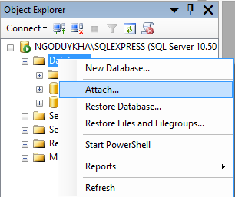

* Một cửa sổ hiện ra, ta tiếp tục chọn Add

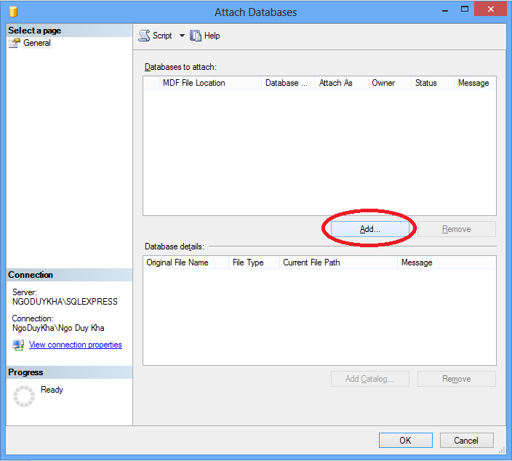

* Sau khi nhấn Add, một cửa sổ hiện ra yêu cầu ta chọn đường dẫn đến tập tin cần thêm vào, ta dẫn nó đến thư mục Database trong đĩa.



* Nhấn OK > OK.
* Như vậy CSDL đã được thêm vào.

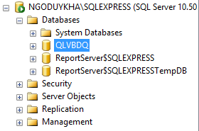

**Cách 2:** *(Nếu không thực hiện được cách 1, hãy thử cách 2)*

***Excute từ file .sql***

* Mở SQL Express và kết nối.
* Từ thanh menu, chọn File > Open > File

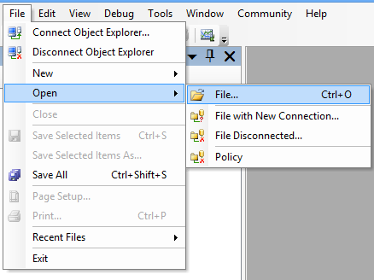

* Dẫn đến tập tin Database.sql trong thư mục Database.

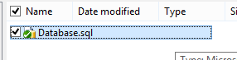

* Cuối cùng, ta nhấn vào button Excute



* Như vậy CSDL đã được thêm vào.



## ***Giao diện người dùng:***

1. ***Màn hình chính (Parent Form)***

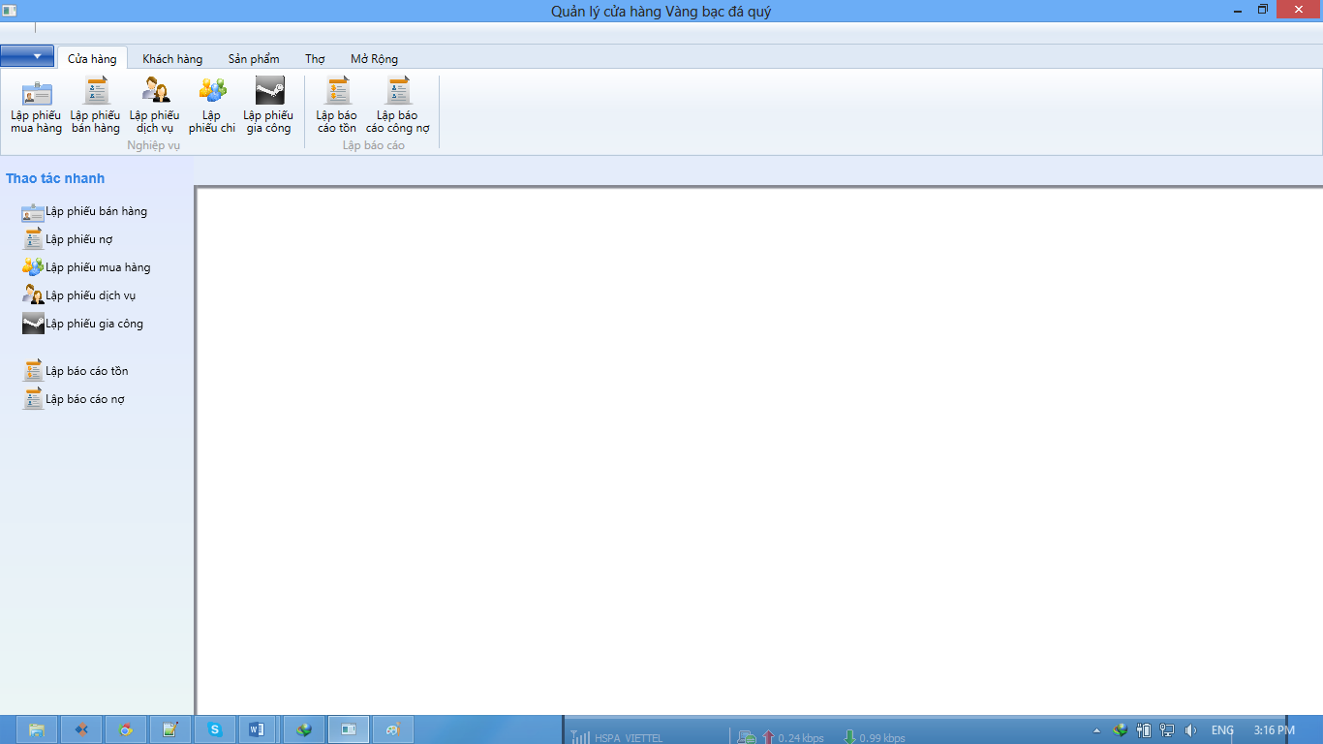

Nghiệp vụ

Tab nhóm nghiệp vụ

Các nghiệp vụ chính (quan trọng)

Ô hiển thị các màn hình con

1. ***Màn hình nghiệp vụ (Child form)***

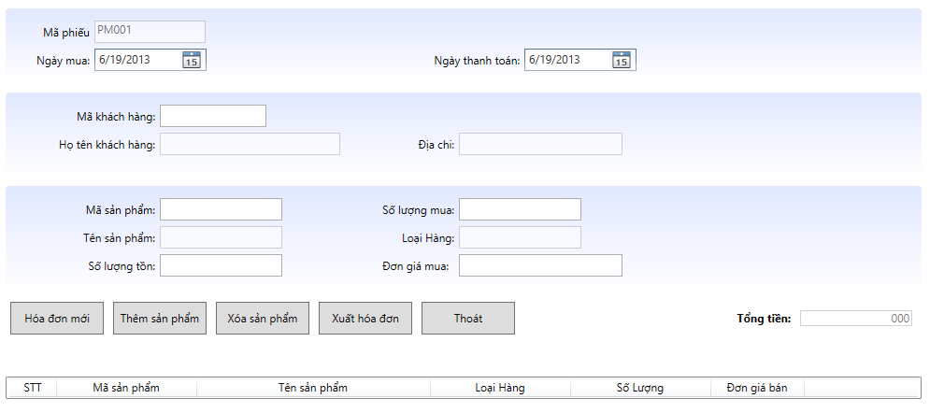

Lưới chứa thông tin

Thành phần khó nhớ, có gợi ý

Thành phần tự sinh, không thể chỉnh sửa

1. ***Gợi ý:***

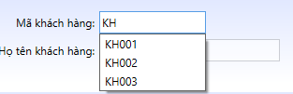

1. ***Cửa sổ thông báo:***

* Thông báo không thể kết nối CSDL:

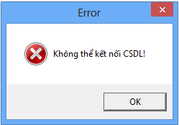

* Thông báo thành công:

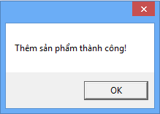

# **KẾT LUẬN & HƯỚNG PHÁT TRIỂN:**

Chương trình chỉ dừng lại ở mức “đồ án môn học” nên không thể giải quyết từng vấn đề cụ thể của từng cửa hàng. Chương trình chỉ giải quyết những nghiệp vụ chính yếu (chưa tới 10 nghiệp vụ) thông qua phần danh sách đặc tả mà GVHD đã đưa.

Do thời gian thực hiện đồ án quá ít (khoảng 3 tháng) và song song với việc thực hiện nhiều đồ án khác nhau, nên việc thiếu sót và sai phạm là điều không thể tránh khỏi. Tuy nhiên, theo đánh giá khách quan “Đồ án Quản lý cửa hàng Vàng bạc đá quý” đã phần nào thực hiện được những nghiệp vụ cần thiết của một cửa hàng kinh doanh Vàng bạc đá quý ngày nay.

Trong quá trình báo cáo có sử dụng nhiều sơ đồ do giáo viên hướng dẫn và tìm hiểu trên internet nên kiến thức chưa kết tinh, còn rời rạc và tách rời.

Hi vọng quyển báo cáo và chương trình sẽ phần nào hài lòng GVCN và người sử dụng.

* ***Hướng phát triển tương lai:***

Hiện nay, đồ án còn nhiều thiếu sót cần cải thiện:

* Chưa phân quyền & cấp quyền cho từng đối tượng cụ thể.
* Nghiệp vụ chưa đi sâu vào chi tiết, còn dừng lại ở những nghiệp vụ đơn giản như: bán hàng, mua hàng, trao đổi dịch vụ..
* Chưa phân loại khách hàng chi tiết, chỉ dừng lại ở mức thân thiết và bình thường.
* Sản phẩm chưa chi tiết, chỉ dừng lại ở loại 1, 2, 3..
* Chưa có chức năng xuất báo cáo, in báo cáo…
* Đồ án này có thể được sử dụng lại cho một số học kỳ tiếp theo, theo từng đề tài cụ thể mà cải tiến sản phẩm.

# **TÀI LIỆU THAM KHẢO**

* Slide Phân tích thiết kế hệ thống – ThS. Phan Nguyệt Minh.
* Tài liệu hướng dẫn sử dụng Microsoft Visio, Power Design, Edraw…
* Tài liệu hướng dẫn vẽ mô hình ERD.
* Tài liệu hướng dẫn vẽ mô hình DFD.